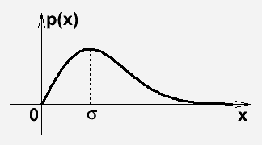**Распределение Рэлея (Rayleigh)** имеет следующую функцию плотности:, , где σ> 0 - параметр масштаба.

Математическое ожидание распределения Релея равно *,* дисперсия*2σ2*(*1-π/4).*Распределением Релея является распределение длины случайного вектора с независимыми компонентами, распределенными по нормальному закону с параметрами ***(0,σ).***

Соответственно, функция распределения Рэлея выглядит как:

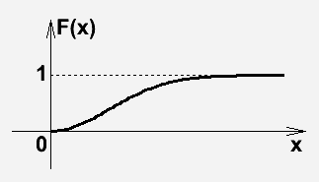

, (*)

Для генерации случайной последовательности с распределением Рэлея воспользуемся Теоремой 1. Функция, обратная к функции распределения (*) будет  (здесь мы воспользовались тем, что число  имеет такое же распределение, как и само ).

На языке JS этапы генерации случайных чисел, оценки параметра, заполнения гистограммы, состоящей из ячейки, и расчет могут быть выполнены по аналогии с кодом в файле 4-2.js.

При вычислении следует следить, чтобы при вычисленииэта вероятность не оказалась машинным нулем, как это бывает при больших . Если этого не удается избежать, то следует уменьшить выбранное значение  и воспользоваться таблицами  – распределения для вычисления .

На экран нужно вывести заданный параметр , его оценку , гистограмму полученного распределения (можно в текстовом виде) и значения рассчитанных  и .